ICS 91.060.10

P 32

JG

中华人民共和国建筑工业行业标准

JG/T 216—202X

代替JG/T216-2007

**小单元建筑幕墙构件**

Division unit panel for curtain wall

中华人民共和国住房和城乡建设部 发布

（征求意见稿）

202X -XX-XX实施

202X -XX-XX发布

目 次

前言 ………………………………………………………………………………………………………Ⅰ

1 范围 ……………………………………………………………………………………………………1

2 规范性引用文件 ………………………………………………………………………………………1

3 术语和定义 ……………………………………………………………………………………………1

4 分类和标记 ……………………………………………………………………………………………2

5 材料 ……………………………………………………………………………………………………3

6 通用要求 ………………………………………………………………………………………………4

7 要求………………………………………………………………………………………………………6

8 试验方法 ………………………………………………………………………………………………11

9 检验规则 ………………………………………………………………………………………………12

10 标志和随行文件 ………………………………………………………………………………………14

11 包装、运输和贮存 ……………………………………………………………………………………14

附录A（资料性附录）常用材料标准 ……………………………………………………………………16

附录B（资料性附录）分类示意图 ………………………………………………………………………19

前 言

本标准按照GB/T 1.1-2020 给出的规则起草。

本标准由住房和城乡建设部标准定额研究所提出。

本标准由住房和城乡建设部建筑制品与构配件产品标准化技术委员会归口。

本标准负责起草单位：中山盛兴股份有限公司。

本标准参加起草单位：

本标准主要起草人：

本标准的历次版本发布情况为：

——JG/T 216-2007

小单元建筑幕墙构件

1. 范围

本标准规定了小单元建筑幕墙构件的术语和定义、分类和标记、材料、通用要求、要求、试验方法、检验规则、标志、随行文件、包装、运输和贮存。

本标准适用于以玻璃、金属板、石材和人造板材（包括瓷板、陶板、微晶玻璃板）为面板材料的建筑幕墙小单元构件。

1. 规范性引用文件

下列文件中的内容通过文中的规范性引用而构成本文件必不可少的条款。其中，注日期的引用文件，仅该日期对应的版本适用于本文件；不注日期的引用文件，其最新版本（包括所有的修改单）适用于本文件。

GB/T 191 包装储运图示标志

GB/T 3199 铝及铝合金加工产品包装、标志、运输、存储

GB/T 6388 运输包装收发货标志

GB/T 6566 建筑材料放射性核数限量

GB/T 21086 建筑幕墙

GB/T 34327 建筑幕墙术语

JGJ 102 玻璃幕墙工程技术规范

JGJ 133 金属与石材幕墙工程技术规范

JGJ 336 人造板材幕墙工程技术规范

GB/T 31433 建筑幕墙、门窗通用技术条件

GB/T 15227 建筑幕墙气密、水密、抗风压性能检测方法

GB/T 18250 建筑幕墙层间变形性能分级及检测方法

GB 50205 钢结构工程施工质量验收标准

1. 术语和定义

GB/T 34327和GB/T 21086界定的以及下列术语和定义适用于本文件。

3.1

小单元附框 appendent frame for division unit

与玻璃或金属板四边或对边通长连接，并与幕墙支承框架插接挂装的框架。

3.2

小单元[建筑]幕墙构件 division unit for curtain wall

由面板和小单元附框（或挂件）组成的以插接挂装方式固定于幕墙支承框架的预制单元组件。

1. 分类和标记

4.1 分类

小单元建筑幕墙构件的类型和代号见表1、表2，分类示意图参见本标准附录B。

表1 小单元玻璃（金属）幕墙构件类型和代号

|  |  |  |  |  |  |  |
| --- | --- | --- | --- | --- | --- | --- |
| 面板 | 玻璃 | | | 金属板 | | |
| 附框显露程度 | 明框 | 隐框 | 半隐框 | 明框 | 隐框 | 半隐框 |
| 代号 | BM | BY | BB | JM | JY | JB |

表2 小单元人造板材幕墙构件类型和代号

|  |  |  |  |  |  |  |
| --- | --- | --- | --- | --- | --- | --- |
| 面板 | 瓷板 | | 陶板 | | 微晶玻璃板 | |
| 挂件与面板连接方式 | 槽式连接 | 背栓连接 | 槽式连接 | 背栓连接 | 槽式连接 | 背栓连接 |
| 代号 | CC | CB | TC | TB | WC | WB |

4.2 标记

小单元幕墙构件由产品名称（XDYGJ）、本标准编号、分类代号、规格、主参数组成。

XDYGJ-JG/T 216-□-□-□

产品代号

本标准编号

分类代号

规格

主参数

**注1**：规格以面板的长度和宽度（mm）并各用4位数字表示。

**注2**：主参数以小单元幕墙构件与支承框架装配成幕墙的抗风压性能等级表示。

**示例1**：长度1600mm，宽度1200mm的半隐框小单元玻璃幕墙构件，与支承框架装配成幕墙后，抗风压性能等级为3级，其标记为：XDYGJ-JG/T 216-BB-16001200-3

**示例2**：长度900mm，宽度600mm的背栓连接小单元瓷板幕墙构件，与支承框架装配成幕墙后，抗风压性能等级为1级，其标记为：XDYGJ-JG/T 216-CB-09000600-1

1. 材料

5.1 金属材料

5.1.1 铝合金型材

5.1.1.1 铝合金型材执行标准参见本标准附录A，应符合其中A.1所列标准的规定，型材精度为高精级。表面处理方法根据使用要求确定。

5.1.1.2 隔热型材执行标准参见本标准附录A，应符合其中GB/T 5237.6的规定。

5.1.2 钢材

5.1.2.1 幕墙构件所选用的结构钢执行标准参见本标准附录A，应符合其中A.2相关标准的规定。

5.1.2.2 不锈钢宜采用奥氏体不锈钢，执行标准参见本标准附录A，应符合其中A.2相关标准的规定。

5.1.2.3 钢材表面应具有抗腐蚀能力，并采取措施避免双金属的接触腐蚀。

5.2 密封材料

5.2.1 胶

5.2.1.1 幕墙选用的密封胶执行标准参见本标准附录A，应符合其中A.3相关标准的规定。位移能力应符合设计位移量的要求。

5.2.1.2 所有与多孔性材料面板接触、粘接的密封胶、密封剂执行标准参见本标准附录A，应符合其中JC/T 883的规定，对面板的污染性应符合设计要求。

5.2.1.3 干挂石材幕墙用环氧胶粘剂执行标准参见本标准附录A，应符合其中A.3相关标准的规定。

5.2.1.4 结构密封胶同基材、面板和附件应具有良好的相容性和粘接性。结构胶相容性和粘接性试验执行标准参见本标准附录A，应符合其中GB 16776的规定。

5.2.2 橡胶密封条

幕墙用橡胶密封条宜采用三元乙丙橡胶、氯丁橡胶或硅橡胶，执行标准参见本标准附录A，应符合其中A.3相关标准的规定。

5.3 面板

5.3.1 玻璃

幕墙选用的钢化玻璃、夹层玻璃、中空玻璃执行标准参见本标准附录A，应符合其中A.4相关标准的规定。

5.3.2 金属板

幕墙采用的金属板可根据设计要求选用单层铝板、铝塑复合板、蜂窝铝板、彩色钢板、搪瓷涂层钢板、不锈钢板、锌合金板、铜合金板。执行标准参见本标准附录A，应符合其中A.5相关标准。

5.3.3 石材

石材面板的性能应满足设计要求，放射性应符合GB/T 6566中A级、B级和C级要求，表面宜进行防护处理。执行标准参见本标准附录A，应符合其中A.6相关标准。

5.3.4 人造板材

人造板材执行标准参见本标准附录A，应符合其中A.7相关标准。

5.4 紧固件与锚固件

5.4.1 紧固件规格和尺寸应经受力计算确定，应有足够的承载力和可靠性。执行标准参见本标准附录A，应符合其中GB/T 3098的规定。

5.4.2 胶条封闭或开放式小单元建筑幕墙构件使用的紧固件、背栓应采用不锈钢A4组别材质。

5.4.3 金属焊钉材质和规格应经受力计算确定，满足设计要求。焊钉焊后弯曲检验可采用打弯的方法进行，应符合GB 50205的要求。

1. 通用要求

6.1 一般要求

6.1.1 小单元建筑幕墙构件的设计及构造应符合GB/T 21086、JGJ 102、JGJ 133和JGJ 336的要求。

6.1.2 小单元附框与框架的挂钩或组合挂件之间的挂钩有效搭接长度不宜小于10mm，当有效搭接宽度小于10mm或应用在单元式幕墙板块时，应采取止退垫块等可靠措施防止搭接处的挂钩脱落。

6.1.3 小单元附框与框架的挂钩或组合挂件之间的挂钩配合处应设置柔性垫片或胶条防止金属摩擦噪音。

6.1.4 小单元附框上的挂钩与框架上的槽口配合应有不小于2mm以上的尺寸配合空隙，以便于小单元建筑幕墙构件挂装及拆卸。

6.1.5 小单元附框（或挂件）宜采用铝合金型材，应综合考虑构造、承载工况、挂钩偏心距等因素计算强度，并满足设计要求。

6.1.6 小单元附框（或挂件）受力部位的截面厚度应满足计算要求。小单元附框截面壁厚不应小于2mm；短挂件截面厚度不应小于3mm，且长度不应小于50mm。

6.2 小单元玻璃幕墙构件要求

6.2.1 面板与小单元附框应采用中性硅酮结构密封胶粘接，结构胶与小单元附框及面板应具有良好的粘接性和相容性。

6.2.2 面板与小单元附框应采用硅酮结构密封胶粘接时，与结构胶直接接触的胶条应采用硅胶条。

6.2.3 小单元附框应采用通长附框，可以按对边或四边设置。

6.2.4 采用胶条封闭或开放式结构形式时，结构胶不应外露。

6.2.5 隐框小单元玻璃幕墙构件用于吊顶时，小单元附框上应设置安全扣条防止结构胶长期承受自重引起的剪切力，安全扣条的设置应符合JGJ 102的规定。

6.2.6 玻璃幕墙小单元构件采用隐框形式时，中空玻璃合片用结构胶的位置和玻璃与附框粘接用结构胶的位置应重合，以防止内片钢化玻璃破碎时结构胶粘接失效。

6.3 小单元金属幕墙构件要求

6.3.1 面板与小单元附框可采用抽芯铆钉、螺栓、螺钉、金属焊钉、结构胶等方式连接，其连接方式应符合设计及计算要求。

6.3.2 面板与小单元附框或加劲肋采用结构胶连接时，应满足相容性试验要求，结构胶的宽度及厚度应满足设计及计算要求，结构胶的最小厚度不宜小于4mm。

6.3.3 面板与小单元附框采用结构胶连接时，应增加焊钉等机械连接措施进行加固，该焊钉应能承受金属面板的重力荷载作用，避免结构胶承受长期荷载。

6.3.4 金属面板与小单元附框采用金属焊钉连接时，金属焊钉与金属面板连接的承载力应通过实验确定。金属焊钉的材质、规格及布置间距应满足设计及计算要求。

6.3.5 小单元金属幕墙构件的加劲肋应满足设计及计算要求。

6.3.6 小单元金属幕墙构件的附框挂钩处应采取措施防止面板侧向滑移。

6.4 小单元石材幕墙构件要求

6.4.1 石材面板与组合挂件可采用短槽、通槽、背栓等方式连接，连接节点应符合设计及计算要求。

6.4.2 石材面板与挂件采用短槽、通槽方式连接时，挂件与石材槽口之间应填充石材干挂胶，并应在石材干挂胶完全固化后才能安装。

6.4.3 石材面板与挂件采用背栓连接时，背栓的材质、规格、布置位置应符合设计及计算要求，背栓中心与挂件挂钩受力点的偏心矩不应超过背栓直径的3倍。背栓与石材面板组装时，应设置有效措施防止扩张环后面的套筒滑动。挂件与石材面板之间应设置隔离垫片。

6.4.4 转角石材面板组合时宜采用背栓及金属角码连接，不宜采用粘接方式。如采用粘接方式组合时，组角处应设置金属插件加固；

6.4.5 小单元石材幕墙构件应按设计要求设置垂直方向的防脱措施和水平方向的防滑移措施，阳角部位的小单元石材幕墙构件应设置限位措施防止石材面板水平滑移。

6.5 小单元人造板材幕墙构件要求

6.5.1 瓷板、陶板、微晶玻璃板与挂件可采用短槽、通槽、背栓等方式连接。采用槽式连接时，面板厚度不宜小于18mm，采用背栓连接时面板厚度不宜小于12mm。

6.5.2 与人造板材连接的挂件截面厚度、长度、入槽深度以及与面板边缘距离应符合JGJ 336有关面板及其连接设计要求，并经计算确定。

6.5.3 当挂件与面板采用短槽或通槽连接时，面板自重应由下部挂件承受，并采用不污染面板的胶粘剂对挂件与槽口之间的空隙进行填充。

6.5.4 挂件处应采取措施防止面板松脱和侧向滑移。

6.5.5 挂件与陶板采用挂槽连接时，挂件与挂槽前后之间的空隙宜填充不污染面板的密封胶、胶粘剂或设置弹性垫片。

7 要求

7.1 外观质量要求

7.1.1 小单元玻璃幕墙构件外观质量要求：

a）小单元玻璃幕墙构件表面应平整，外露表面不应有明显擦伤、腐蚀、污染、斑痕；

b） 每平方米玻璃的表面质量应符合表3要求；

表3 每平方米玻璃的表面质量

|  |  |  |
| --- | --- | --- |
| 项 目 | 要 求 | 检测方法 |
| 0.1～0.3mm宽度划伤痕 | 长度<100mm；不超过8条 | 目测观察 |
| 擦伤总面积 | ≤500mm2 | 钢直尺 |

c） 有装饰要求的一个分格铝合金型材表面质量应符合表4要求；

表4 一个分格铝合金型材表面质量

|  |  |  |
| --- | --- | --- |
| 项 目 | 要 求 | 检测方法 |
| 擦伤、划伤深度 | 不大于处理膜层厚度的2倍 | 目测观察 |
| 擦伤总面积 | ≤500mm2 | 钢直尺 |
| 划伤总长度 | ≤150mm | 钢直尺 |
| 擦伤和划伤处数 | ≤4条 | 目测观察 |

d）小单元玻璃幕墙构件的外露框、压条、装饰构件、嵌件、遮阳板等应平整；

e）小单元玻璃幕墙构件面板接缝应横平竖直，大小均匀，目视无明显弯曲扭斜，胶缝外应无胶渍。

7.1.2 小单元金属幕墙构件外观质量要求：

a）小单元金属幕墙构件中金属面板表面处理层厚度应满足表5的要求；

表5小单元金属幕墙构件面板的处理层厚度单位为毫米

|  |  |  |
| --- | --- | --- |
| 表面处理方法 | 平均厚度t | 检测方法 |
| 氧化着色 | t≥15 | 测厚仪 |
| 静电粉末喷涂 | 120≥t≥40 | 测厚仪 |
| 氟碳喷涂 | t≥30 | 测厚仪 |
| 聚氨脂喷涂 | t≥40 | 测厚仪 |

b） 金属板外观应整洁，涂层不得有漏涂。装饰表面不得有明显压痕、印痕和凹凸等残迹。装饰表面每平方米内的划伤、擦伤应符合表6的要求。

表6 装饰表面划伤和擦伤的允许范围单位为毫米

|  |  |  |
| --- | --- | --- |
| 项 目 | 要 求 | 检测方法 |
| 划伤深度 | 不大于表面处理厚度 | 目测观察 |
| 划伤总长度，mm | ≤100 | 钢直尺 |
| 擦伤总面积，mm2 | ≤300 | 钢直尺 |
| 划伤、擦伤总处数 | ≤4 | 目测观察 |

7.1.3 小单元石材幕墙构件外观质量要求：

a） 每平方米亚光面和镜面板材的正面质量应符合表7要求；

表7 光面和镜面板材正面质量要求

|  |  |  |
| --- | --- | --- |
| 项 目 | 规 定 内 容 | 检测方法 |
| 划 伤 | 宽度不超过0.3mm（宽度小于0.1mm不计），长度小于100mm，不多于2条 | 钢直尺 |
| 擦 伤 | 面积总和不超过500mm2（面积小于100mm2不计） | 钢直尺 |
| 注：1、石材花纹出现损坏的为划伤。  2、石材花纹出现模糊现象的为擦伤。 | | |

b） 同一立面上板材的色调花纹应符合设计要求。

7.1.4 小单元人造板材幕墙构件外观质量要求：

a）小单元人造板材幕墙构件表面应平整、洁净，无污染，颜色基本一致。不得有缺角、裂纹、裂缝、斑痕等不允许的缺陷。瓷板、陶板的施釉表面不得有裂纹和龟裂；

b）小单元人造板材幕墙构件表面质量应符合表8要求。

表8 小单元人造板材表面质量要求

|  |  |  |  |  |
| --- | --- | --- | --- | --- |
| 项 目 | 要 求 | | | 检测方法 |
| 瓷板 | 陶板 | 微晶玻璃板 |
| 缺棱：长度×宽度不大于10mm×1mm(长度小于5mm不计)周边允许(处) | 1 | 1 | 1 | 钢直尺 |
| 缺角：边长不大于5mm×2mm(边长小于2mm×2mm不计)允许(处) | 1 | 2 | 1 | 钢直尺 |
| 裂纹(包括隐裂、釉面龟裂) | 不允许 | 不允许 | 不允许 | 目测观察 |
| 窝坑(毛面除外) | 不明显 | 不明显 | 不明显 | 目测观察 |
| 明显擦伤、划伤 | 不允许 | 不允许 | 不允许 | 目测观察 |
| 轻微划伤 | 不明显 | 不明显 | 不明显 | 目测观察 |

7.2 制作和组装工艺要求

7.2.1 小单元玻璃幕墙构件制作和组装质量要求：

小单元玻璃幕墙构件的加工尺寸允许偏差应符合表9的规定。

表9小单元玻璃幕墙构件允许偏差单位为毫米

|  |  |  |  |
| --- | --- | --- | --- |
| 项 目 | 尺寸范围 | 允许偏差 | 检测方法 |
| 小单元附框长宽尺寸 | — | ±1.0 | 钢卷尺 |
| 构件长宽尺寸 | — | ±2.5 | 钢卷尺 |
| 小单元附框接缝高度差 | — | ≤0.5 | 深度尺 |
| 小单元附框内侧对角线差 | 当长边≤2000时 | ≤2.5 | 钢卷尺 |
| 当长边＞2000时 | ≤3.5 |
| 小单元附框组装间隙 | — | ≤0.5 | 塞尺 |
| 结构胶缝宽度 | — | +2.0  0 | 卡尺或钢板尺 |
| 结构胶缝厚度 |  | +0.5  0 | 卡尺或钢板尺 |
| 构件周边玻璃与铝框位置差 | — | ≤1.0 | 深度尺 |
| 构件平面度 | — | ≤3.0 | 2m靠尺及塞尺 |
| 构件厚度 | — | ±1.5 | 卡尺或钢板尺 |

7.2.2 小单元金属幕墙构件制作和组装质量要求：

小单元金属幕墙构件的加工尺寸允许偏差应符合表10的规定。

表10小单元金属幕墙构件允许偏差单位为毫米

|  |  |  |  |
| --- | --- | --- | --- |
| 项 目 | 尺寸范围 | 允许偏差 | 检测方法 |
| 长度尺寸（框长宽尺寸） | — | ±2.0 | 钢尺或钢卷尺 |
| 对边尺寸差（框对边尺寸） | — | ±2.5 | 钢尺或钢卷尺 |
| 对角线差（框对角线差） | ≤2000 | 2.5 | 钢尺或钢卷尺 |
| ＞2000 | 3.0 |
| 平面度 | — | 2.0 | 2m靠尺及塞尺 |

7.2.3 小单元石材幕墙构件制作和组装工艺质量要求：

7.2.3.1 石板安装槽口的加工尺寸及允许误差应符合表11的规定。

表11 石材面板通槽、短槽开槽允许偏差单位为毫米

|  |  |  |  |  |  |
| --- | --- | --- | --- | --- | --- |
| 项 目 | 通 槽 | | 短 槽 | | 检测方法 |
| 最小尺寸 | 允许偏差 | 最小尺寸 | 允许偏差 |
| 槽宽度 | 7.0 | ±0.5 | 7.0 | ±0.5 | 卡尺 |
| 槽长度（短平槽槽底处） | — | ±2 | 100.0 | ±2 | 卡尺 |
| 槽深角度偏差 | — | 槽深/20 | — | 矢高/20 | 深度尺 |
| 两短槽中心线距离 | — | — | — | ±2.0 | 钢卷尺 |
| 槽端部到板端部距离 | — | — | 大于等于3倍板材厚度及85,小于等于180 | ±2.0 | 卡尺 |
| 槽任一侧边到板外表面距离 | 8.0 | ±0.5 | 8.0 | ±0.5 | 卡尺 |
| 槽任一侧边到板内表面距离（含板厚偏差） | — | ±1.5 | — | ±1.5 | 卡尺 |
| 槽深度(有效长度内) | 16 | ±1.5 | 16 | ±1.5 | 深度尺 |

7.2.3.2 石材背栓孔的加工尺寸及允许偏差应符合表12的规定。

表12 石材面板背栓孔加工尺寸及允许偏差单位为毫米

|  |  |  |  |
| --- | --- | --- | --- |
| 项 目 | 尺寸范围 | 允许偏差 | 检测方法 |
| 背栓孔孔径（M6、M8背栓） | 花岗石扩孔 | ±0.3 | 卡尺、深度尺 |
| 软质石材扩孔 | +1.0，-0.3 |
| 孔中心到板边的距离 | 最小50，最大180 | ±2.0 | 钢卷尺 |
| 孔底到板面保留厚度 | 8.0 | ±0.5 | 卡尺 |
| 孔深度 | — | +0.5，0 | 深度尺 |
| 孔间距（L） | L≤300 | 1.0 | 钢卷尺 |
| 300＜L≤800 | 1.5 |
| 800＜L≤1300 | 2.0 |
| 相邻孔高低差 | L≤800 | 1.0 | 钢卷尺 |
| 800＜L≤1300 | 1.5 |

7.2.3.3 小单元石材幕墙构件的组装尺寸及允许偏差应符合表13的规定。

表13小单元石材幕墙构件允许偏差 单位为毫米

|  |  |  |  |
| --- | --- | --- | --- |
| 项 目 | 尺寸范围 | 允许偏差 | 检测方法 |
| 对边挂件间距 | — | ±0.5 | 钢卷尺 |
| 同边短槽式挂件的中心线距离 | — | ±2.0 | 钢卷尺 |
| 同边短槽式挂件直线度 | — | 0.5 | 2m靠尺及塞尺 |
| 构件厚度 | — | ±0.5 | 卡尺 |
| 面板平面度 | — | 0.5 | 2m靠尺及塞尺 |

7.2.4 小单元人造板材幕墙构件制作和组装质量要求：

小单元人造板材幕墙构件的加工尺寸允许误差应符合表14的规定。

**表14 小单元人造板材幕墙构件允许偏差** 单位为毫米

|  |  |  |  |  |
| --- | --- | --- | --- | --- |
| 项 目 | | 尺寸范围 | 允许偏差 | 检测方法 |
| 长度 | | — | ±1.0 | 钢卷尺 |
| 对角线差 | | — | ≤2.0 | 钢卷尺 |
| 短槽式连接 | 槽口宽度 |  | +0.5，0 | 卡尺 |
| 槽口长度 |  | +10.0，0 | 卡尺 |
| 槽口深度 |  | +1.0，0 | 深度尺 |
| 槽端到板端边距离 |  | +10.0，0 | 钢卷尺 |
| 槽中心线到正面距离 |  | +0.5，0 | 卡尺 |
| 对边挂件间距 | — | ±0.5 | 钢卷尺 |
| 同边挂件的中心线距离 | — | ±2.0 | 钢卷尺 |
| 同边挂件直线度 | — | 0.5 | 2m靠尺及塞尺 |
| 背栓连接 | 孔径 | — | +0.5，0 | 卡尺 |
| 扩孔 | — | ±0.3 | 卡尺 |
| 孔深 | — | +0.2，0 | 深度尺 |
| 孔中心到端边距离 |  | +5.0，-1.0 | 钢卷尺 |
| 孔间距（L） | L≤300 | 1.0 | 钢卷尺 |
| 300＜L≤800 | 1.5 |
| 800＜L≤1300 | 2.0 |
| 相邻孔高低差 | L≤800 | 1.0 | 水准仪 |
| 800＜L≤1300 | 1.5 |
| 构件厚度 | | — | ±0.5 | 卡尺 |
| 面板平面度 | | — | 0.5 | 2m靠尺及塞尺 |

注：通槽连接的槽口宽度、深度及槽中心线到正面距离参照上表。

7.3 物理性能

7.3.1 抗风压性能

小单元幕墙构件与支承框架共同组成构件式幕墙或单元式幕墙，其幕墙抗风压性能分级指标*p3*应符合GB/T 21086的规定。在抗风压性能分级指标值作用下，幕墙的支承体系和面板的相对挠度和绝对挠度应符合GB/T 21086的规定。

7.3.2 水密性能

小单元幕墙构件与支承框架共同组成构件式幕墙或单元式幕墙，其幕墙水密性能分级指标*p*应符合GB/T 21086的规定。

7.3.3 气密压性能

小单元幕墙构件与支承框架共同组成构件式幕墙或单元式幕墙，其幕墙气密性能分级指标*q*应符合GB/T 21086的规定。

7.3.4 层间变形性能

小单元幕墙构件与支承框架共同组成构件式幕墙或单元式幕墙，其幕墙层间变形性能分级指标应符合GB/T 21086的规定。

7.3.5 耐撞击性能

小单元幕墙构件与支承框架共同组成构件式幕墙或单元式幕墙，其幕墙耐撞击性能分级指标应符合GB/T 21086的规定。

8 试验方法

8.1 外观质量

8.1.1 小单元玻璃幕墙构件外观质量按表3、表4的要求检测。

8.1.2 小单元金属幕墙构件外观质量按表5、表6的要求检测。

8.1.3 小单元石材幕墙构件外观质量按表7的要求检测。

8.1.4 小单元人造板材幕墙构件外观质量按表8的要求检测。

8.2 制作和组装质量

8.2.1 小单元玻璃幕墙构件制作和组装质量按表9的要求检测。

8.2.2 小单元金属幕墙构件制作和组装质量按表10的要求检测。

8.2.3 小单元石材幕墙构件制作和组装质量按表11～表13的要求检测。

8.2.4 小单元人造板材幕墙构件制作和组装质量按表14的要求检测。

8.3 物理性能试验方法

8.3.1 小单元幕墙构件与支承框架组成的构件式幕墙或单元式幕墙，其抗风压性能检测应按GB/T 15227的规定执行。

8.3.2 小单元幕墙构件与支承框架组成的构件式幕墙或单元式幕墙，其水密性能检测应按GB/T 15227的规定执行。

8.3.3 小单元幕墙构件与支承框架组成的构件式幕墙或单元式幕墙，其气密性能检测应按GB/T 15227的规定执行。

8.3.4 小单元幕墙构件与支承框架组成的构件式幕墙或单元式幕墙，其层间变形性能检测应按GB/T 18250的规定执行。

8.3.5 小单元幕墙构件与支承框架组成的构件式幕墙或单元式幕墙，其耐撞击性能检测应按GB/T 21086的规定执行。

9 检验规则

9.1 检验类别

检验分为型式检验、中间检验和交收检验。

9.2 检验项目

表15 检验项目综合表

|  |  |  |  |  |  |  |  |  |  |  |
| --- | --- | --- | --- | --- | --- | --- | --- | --- | --- | --- |
| 序号 | 项目的名称 | | | | | 要求的章条号 | 检验方法章条号 | 检验类别 | | |
| 型式检验 | 中间检验 | 交收检验 |
| 一 | 材料检验 | | | | |  |  |  |  |  |
| 1 | 金属材料 | | | | | 5.1 | 5.1 |  | √ |  |
| 2 | 密封材料 | a | | 材料检验 | | 5.2 | 5.2 |  | √ |  |
| b | | 结构胶相容性和粘接性试验 | | 5.2.1.4 | 5.2.1.4 | √ | √ | √ |
| 3 | 面板 | | | | | 5.3 | 5.3 |  | √ |  |
| 4 | 紧固件和锚固件 | | a | | 材料检验 | 5.4 | 5.4 |  | √ |  |
| b | | 焊钉弯曲检验 | 5.4.3 | 5.4.3 | √ | √ | √ |
| 二 | 小单元玻璃幕墙构件检验项目 | | | | |  |  |  |  |  |
| 5 | 外观质量 | | | | | 7.1.1 | 8.1.1 |  |  | √ |
| 6 | 制作和组装质量 | | | | | 7.2.1 | 8.2.1 |  |  | √ |
| 三 | 小单元金属幕墙构件检验项目 | | | | |  |  |  |  |  |
| 7 | 外观质量 | | | | | 7.1.2 | 8.1.2 |  | √ | √ |
| 8 | 制作和组装质量 | | | | | 7.2.2 | 8.2.2 |  | √ | √ |
| 四 | 小单元石材幕墙构件检验项目 | | | | |  |  |  |  |  |
| 9 | 外观质量 | | | | | 7.1.3 | 8.1.3 |  | √ | √ |
| 10 | 制作和组装质量 | | | | | 7.2.3 | 8.2.3 |  | √ | √ |
| 五 | 小单元人造板材幕墙构件检验项目 | | | | |  |  |  |  |  |
| 11 | 外观质量 | | | | | 7.1.4 | 8.1.4 |  | √ | √ |
| 12 | 制作和组装质量 | | | | | 7.2.4 | 8.2.4 |  | √ | √ |
| 五 | 幕墙物理性能检验项目 | | | | |  |  |  |  |  |
| 13 | 抗风压性能 | | | | | 7.3.1 | 8.3.1 | √ |  | √ |
| 14 | 水密性能 | | | | | 7.3.2 | 8.3.2 | √ |  | √ |
| 15 | 气密性能 | | | | | 7.3.3 | 8.3.3 | √ |  | √ |
| 16 | 层间变形性能 | | | | | 7.3.4 | 8.3.4 | √ |  | △ |
| 17 | 耐撞击性能 | | | | | 7.3.5 | 8.3.5 | √ |  | △ |
| 注：√ 必检项目；△ 非必检项目，根据设计要求可定为必检项目。 | | | | | | | | | | |

9.3 型式检验

9.3.1 检验项目应符合表15中型式检验栏目的要求。

9.3.2 有下列情况之一时应进行型式检验：

a） 新产品或老产品转厂生产的试制定型鉴定；

b） 正式生产后，当结构、材料、工艺有较大改变而可能影响产品性能时；

c） 正常生产时每两年检验一次；

d） 产品停产两年后，恢复生产时；

e） 交收检验结果与上次型式检验有较大区别时；

f） 国家质量监督机构提出进行型式检验要求时。

9.3.3 判定规则

按照表15规定的型式检验的检验项目，确定小单元建筑幕墙构件的各项性能等级，并不得低于本标准规定的最低要求。

9.4 中间检验

9.4.1 检验项目应符合表15中中间检验栏目的要求。

9.4.2 组批规则与抽样方案：

a）同一工程、同种型号、同种类型的小单元建筑幕墙构件以100件为一批，不足100件时按一批计，随机抽取10件；

b）隐框及半隐框小单元建筑幕墙构件每100件随机抽取1件进行剥离试验；

9.4.3 判定规则：

a）抽样检验时，检验批的不合格判定数不超过10%，且不合格值不影响安全和正常使用，结构胶尺寸及粘结性全部合格，则判定该检验批合格；

b）检验结果不符合上述要求时，应加倍抽样检查，如仍不符合要求，则判定该检验批质量不合格。结构胶粘结性检验出现一次不合格的，则判定该检验批质量不合格。

9.5 交收检验

9.5.1 检验项目应符合表15中交收检验栏目的要求。

9.5.2 组批规则与抽样方案：

a）幕墙试验样品应具有代表性，不同结构类型的幕墙可分别或以组合形式进行必检项目的检验；

b）安装工艺质量的检验：设计、材料、工艺和施工条件相同的小单元建筑幕墙构件，每500 m2～1000m2为一个检验批，不足500m2应划分为一个独立的检验批。同一单位工程中不连续的幕墙工程应单独划分检验批。每个检验批每100m2应至少抽查一处，且每处不得少于10m2处；

d）外观质量的检验，宜选用全数检验方案。

9.5.3 判定规则：

a）表15规定出厂检验项目的检验结果中，抗风压性能检验结果不合格，则该幕墙应判定为不合格。其它非抽样检验的项目不合格，应重新单项复检，如仍不合格，则该幕墙应判定为不合格；

b）抽样检验的项目中，应有90%抽样实测值合格，且不合格值不影响安全和正常使用，则可判定检验批合格。

1. 标志、随行文件

10.1 标志

在小单元建筑幕墙构件适当部位标明下列标志：

a）制造厂名；

b）产品名称和标志；

c）制作日期和编号。

10.2 使用说明书

使用说明书应包括：

a）制造厂名、产品名称、日期；

b）各项物理性能指标；

c）小单元建筑幕墙构件的主要结构特点，易损零部件及主要部分面板更换方法；

d）日常与定期的维护、保养及清洁要求；

e）保修范围、内容、保修期；

f）维修费用。

1. 包装、运输和贮存

11.1 包装

11.1.1 小单元建筑幕墙构件应使用无腐蚀作用的材料包装。

11.1.2 包装箱应有足够的牢固程度，在吊装、运输过程中不应发生损坏，铝合金材料包装应符合GB/T 3199的规定。

11.1.3 包装箱上的标志应符合GB 6388的规定。

11.1.4 包装箱上应有明显的“怕湿”、“小心轻放”、“向上”等标志，其图型应符合GB 191的规定。

11.2 运输

11.2.1 小单元建筑幕墙构件在运输过程中应保证不发生相互碰撞。

11.2.2 小单元建筑幕墙构件搬运时应轻拿轻放，严禁摔、扔、碰撞。

11.2.3 应采用有足够承载力和刚度的专用货架放置小单元建筑幕墙构件，并采用可靠的措施将构件与衬垫固定，保证构件相互隔开，构件与货架之间不会相互位移、磨擦、碰撞或挤压变形。

11.3 贮存

11.3.1 小单元建筑幕墙构件应放在通风、干燥的地方，严禁与酸碱等类物质接触，并要严防雨水渗入。

11.3.2 小单元建筑幕墙构件不允许直接接触地面，应用不透水的材料在部件底部垫高100mm以上。

11.3.3 小单元建筑幕墙构件贮存时，应放置在专用货架上，并采取防止构件变形的支承防护措施。构件之间应有可靠的防碰撞、防划伤隔离措施。

11.3.4 小单元建筑幕墙构件的存放，应按生产和安装的顺序编号并明确标识，合理摆放，不宜频繁起吊移位和翻转倾覆。

附录A

（资料性附录）

常用材料标准

A.1 铝合金材料及表面处理

GB 3380（所有部分） 一般工业用铝及铝合金板、带材

GB/T 3190 变形铝及铝合金化学成份

GB/T 5237（所有部分） 铝合金建筑型材

GB/T 8013（所有部分） 铝及铝合金阳极氧化膜与有机聚合物膜

JG/T 133 建筑用铝型材、铝板氟碳涂层

GB/T 32839 干挂石材用金属挂件

A.2 钢材及表面处理

GB/T 699 优质碳素结构钢

GB/T 700 碳素结构钢

GB/T 912 碳素结构钢和低合金结构钢热轧薄钢板及钢带

GB/T 1220 不锈钢棒

GB/T 1591 低合金高强度结构钢

GB/T 2518 连续热镀锌和锌合金镀层钢板及钢带

GB/T 3274 碳素结构钢和低合金结构钢热轧厚钢板和钢带

GB/T 3280 不锈钢冷轧钢板和钢带

GB/T 4172 焊接结构用耐候钢

GB/T 4226 不锈钢冷加工棒

GB/T 4237 不锈钢热轧钢板和钢带

GB/T 8165 不锈钢复合钢板和钢带

GB/T 12754 彩色涂层钢板及钢带

GB/T 13237 优质碳素结构钢冷轧薄钢板和钢带

GB/T 12754 彩色涂层钢板及钢带

GB/T 13912 金属覆盖层 钢铁制件热浸镀锌层 技术要求及试验方法

GB/T 18592 金属覆盖层 钢铁制品热浸镀铝 技术条件

JG/T 73 不锈钢建筑型材

A.3 密封材料和粘接材料

GB/T 5574 工业用橡胶板

GB/T 24498 建筑门窗、幕墙用密封胶条

GB/T 14683 硅酮和改性硅酮建筑密封胶

GB/T 23261 石材用建筑密封胶

GB 16776 建筑用硅硐结构密封胶

GB 24266 中空玻璃用硅酮结构密封胶

GB/T 29775 中空玻璃用弹性密封胶

GB/T 24264 饰面石材用胶粘剂

GB/T 32837 天然石材防护剂

JG/T 475-2015 建筑幕墙用硅酮结构密封胶

JG/T 471-2015 建筑门窗幕墙用中空玻璃弹性密封胶

JC/T 884 彩色涂层钢板用建筑密封胶

JC/T 914 中空玻璃用丁基热熔密封胶

A.4 玻璃

GB 11614 平板玻璃

GB/T 11944 中空玻璃

GB 15763.1 建筑用安全玻璃 第1部分 防火玻璃

GB 15763.2 建筑用安全玻璃 第2部分 钢化玻璃

GB 15763.3 建筑用安全玻璃 第3部分 夹层玻璃

GB 15763.4 建筑用安全玻璃 第4部分 均质钢化玻璃

GB/T 17841 半钢化玻璃

GB/T 18915.1 镀膜玻璃 第1部分 阳光控制镀膜玻璃

GB/T 18915.2 镀膜玻璃 第2部分 低辐射镀膜玻璃

JG/T 455 建筑门窗幕墙用钢化玻璃

JC/T 915 热弯玻璃

JC/T 2128 超白浮法玻璃

A.5 有色金属板材

GB/T 2040 铜及铜合金板材

GB/T 3621 钛及钛合金板

GB/T 3880 铝及铝合金轧制板材

GB/T 12754 彩色涂层钢板及钢带

GB/T 17748 建筑幕墙用铝塑复合板

JG/T 334 建筑外墙用铝蜂窝复合板

YS/T 429.1 铝幕墙板 板基

YS/T 429.2 铝幕墙板 氟碳喷漆铝单板

YS/T 431 铝及铝合金彩色涂层板、带材

A.6 天然石材

GB/T 18601 天然花岗石建筑板材

GB/T 19766 天然大理石建筑板材

GB/T 32834 干挂饰面石材

A.7 人造板材

JG/T 217 建筑幕墙用瓷板

JG/T 324 建筑幕墙用陶板

JC/T 872 建筑装饰用微晶玻璃

A.8 紧固件

GB/T 3098（所有部分） 紧固件机械性能

附录B

（资料性附录）

分类示意图

B.1小单元玻璃[建筑]幕墙构件

小单元玻璃幕墙构件按小单元附框显露程度分为明框（见图B.1a）、隐框（见图B.1b）和半隐框。

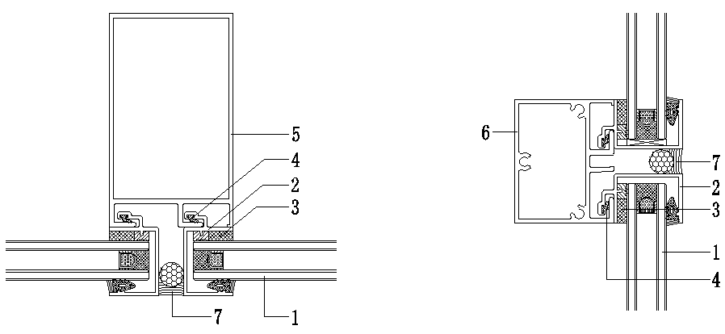

说明：

1——玻璃面板

2——小单元附框

3——结构胶

4——防噪音胶条

5——支承框架（立柱）

6——支承框架（横梁）

7——密封胶

图B.1a明框小单元玻璃幕墙构件示意图

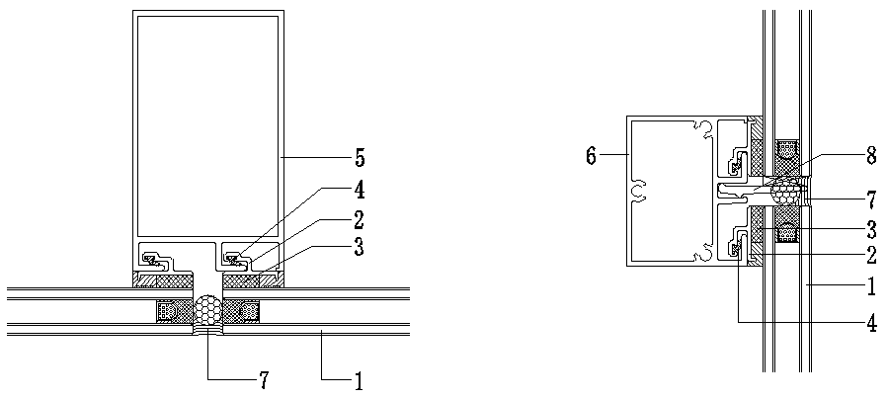

说明：

1——玻璃面板

2——小单元附框

3——结构胶

4——防噪音胶条

5——支承框架（立柱）

6——支承框架（横梁）

7——密封胶

8——玻璃托条

图B.1b隐框小单元玻璃幕墙构件示意图

B.2小单元金属[建筑]幕墙构件

小单元金属幕墙构件按小单元附框显露程度分为明框（见图B.2a）、隐框（见图B.2b）和半隐框。

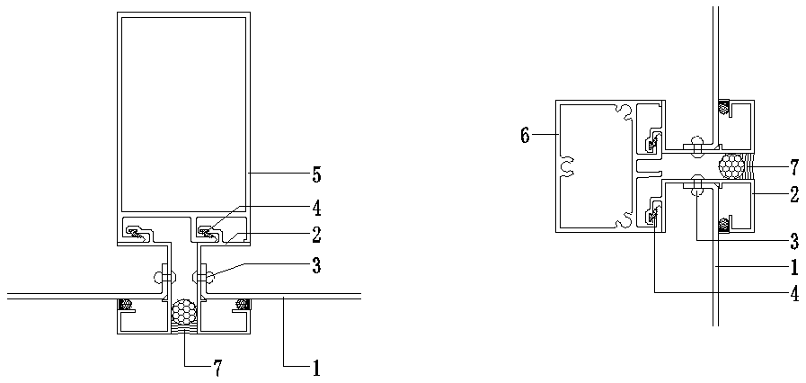

说明：

1——金属面板

2——小单元附框

3——铆钉

4——防噪音胶条

5——支承框架（立柱）

6——支承框架（横梁）

7——密封胶

图B.2a明框小单元金属幕墙构件示意图

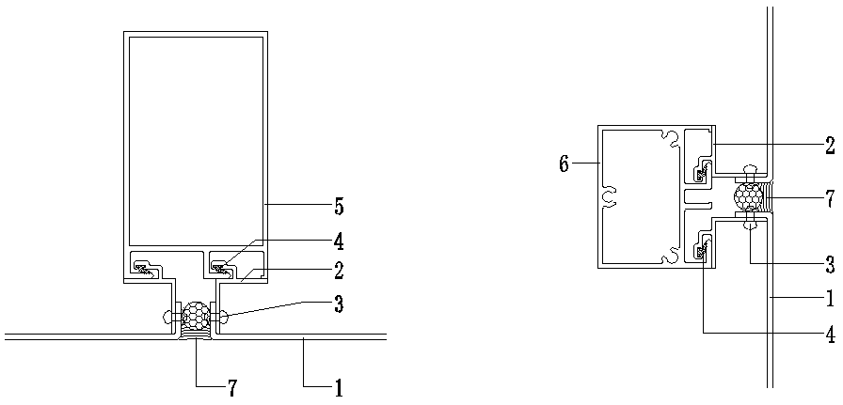

说明：

1——金属面板

2——小单元附框

3——铆钉

4——防噪音胶条

5——支承框架（立柱）

6——支承框架（横梁）

7——密封胶

图B.2b隐框小单元金属幕墙构件示意图

B.3小单元石材[建筑]幕墙构件

小单元石材幕墙构件按挂件与面板的连接方式分为槽式连接（见图B.3a）和背栓连接（见图B.3b）。

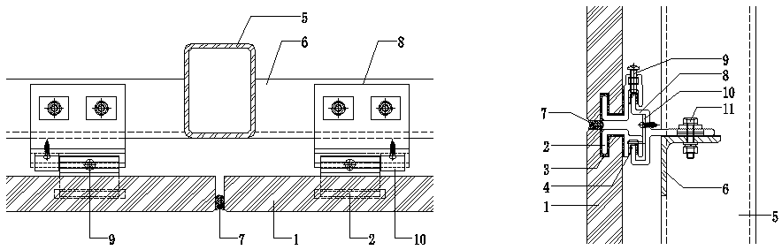

说明：

1——石材面板

2——挂件

3——石材干挂胶

4——防噪音胶条

5——支承框架（立柱）

6——支承框架（横梁）

7——密封胶

8——承托件

9——高度调节螺栓

10——防侧滑限位装置

11——连接螺栓

图B.3a槽式连接小单元石材幕墙构件示意图

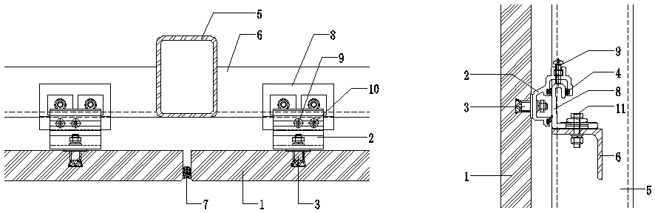

说明：

1——石材面板

2——挂件

3——背栓

4——防噪音胶条

5——支承框架（立柱）

6——支承框架（横梁）

7——密封胶

8——承托件

9——高度调节螺栓

10——防侧滑限位装置

11——连接螺栓

图B.3b背栓连接小单元石材幕墙构件示意图

B.4小单元人造板材[建筑]幕墙构件

小单元人造板材幕墙构件按挂件与面板的连接方式分为槽式连接（见图B.4a）和背栓连接（见图B.4b）。

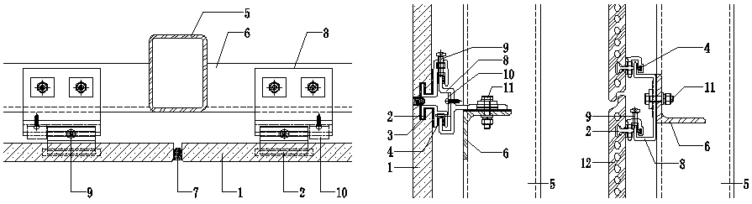

说明：

1——人造板材（瓷板、微晶玻璃板）

2——挂件

3——胶粘剂

4——防噪音胶条

5——支承框架（立柱）

6——支承框架（横梁）

7——密封胶

8——承托件

9——高度调节螺栓

10——防侧滑限位装置

11——连接螺栓

12——人造板材（陶板）

图B.4a槽式连接小单元人造板材幕墙构件示意图

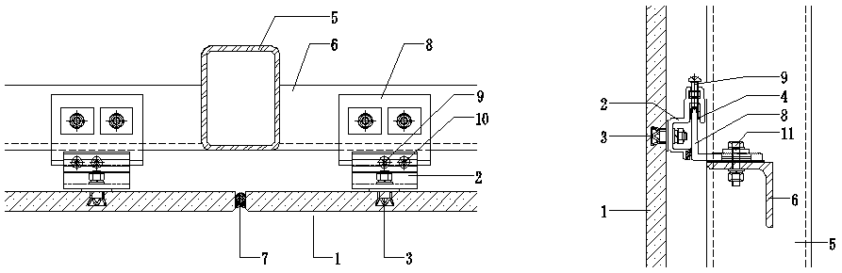

说明：

1——人造板材（瓷板、微晶玻璃板）

2——挂件

3——背栓

4——防噪音胶条

5——支承框架（立柱）

6——支承框架（横梁）

7——密封胶

8——承托件

9——高度调节螺栓

10——防侧滑限位螺钉

11——连接螺栓

图B.4b背栓连接小单元人造板材幕墙构件示意图